BTR-5300
Bluetooth music receiver Untuk Mobil Anda dengan kemampuan daya 2.1A
Dengan SBC supported
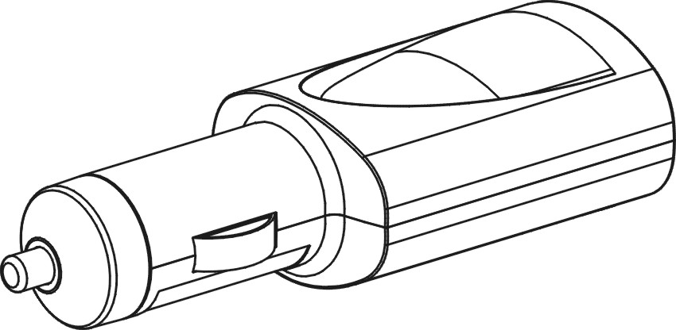

Fitur
◎ Mendukung SBC codec
◎ Mendukung Bluetooth A2DP
◎ Jangkauan efektif 33 kaki (10M)
◎ Audio RL audio output
◎ Mengenal 8 perangkat ID
◎ USB port untuk kemampuan daya 2.1A
◎ LED Biru untuk penggunaan, LED Merah untuk indikasi USB port
◎ Sekring yang dapat diganti

Isi Paket


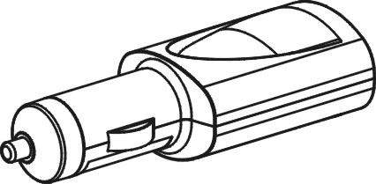

Unit Utama
3.5mm male→male Audio cable

Pengaturan BTR-5300 Anda
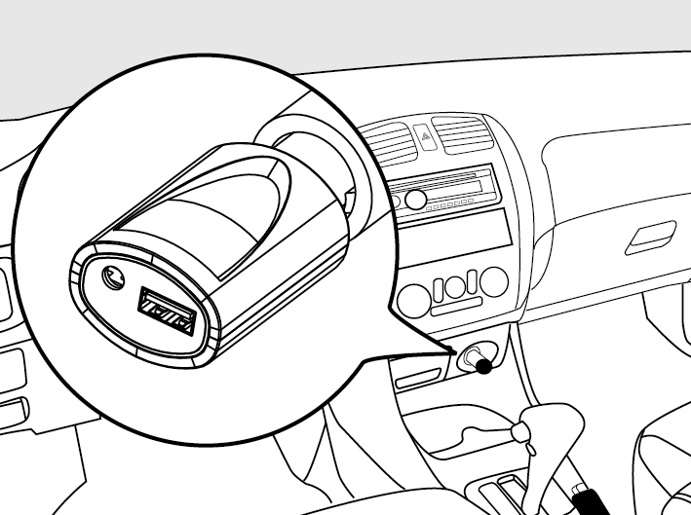

Koneksi Analog
- Hubungkan ujung kabel 3.5mm pada BTR-5300.
- Hubungkan ujung 3,5mm yang lainnya menuju input audio pada sistem stereo mobil Anda (3.5mm → 3.5mm or 3.5mm→2 RCA (tidak termaksud)).
- Perhatian buku panduan Stereo Anda untuk informasi lebih lagi bagaimana untuk mencapa hal ini.
- Tekan BTR-5300 pada port cigarete.
- Lampu LED akan berkedip sekali untuk menunjukkan bahwa unit sudah menyala dan siap untuk di hubungkan ke perangkat Anda..

Isi daya listrik PAD atau Smartphone Anda
Port USB pada BTR-5300 dapat mendukung kemampuan daya 2.1A, Anda dapat menggunakan kabel charging dengan USB tipe konektor A (tidak termasuk isi paket) untuk mengisi daya listrik PAD atau Smartphone Anda.
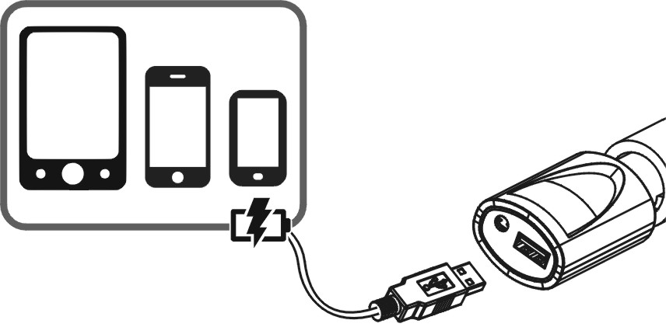

Menghubungkan BTR-5300
iPad/ iPhone/ iPod touch
1. Masuk ke fitur Pengaturan Bluetooth pada iPad/iPhone/iPod touch Anda dengan mengikuti langkah-langkah berikut

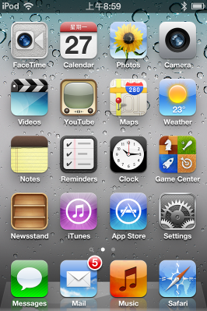
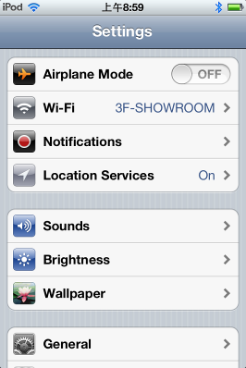
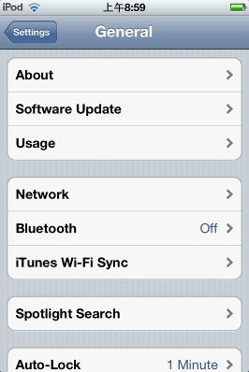

a .Dari iPad/iPhone/iPod
touch Menu Utama Anda, tekan “setting”
b. Pada tampilan Settings tekan “General”
c. Pada tampilan General tekan “Bluetooth”

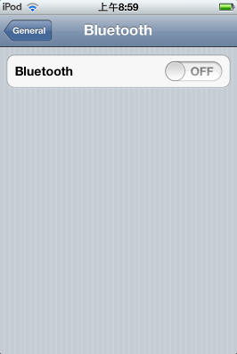
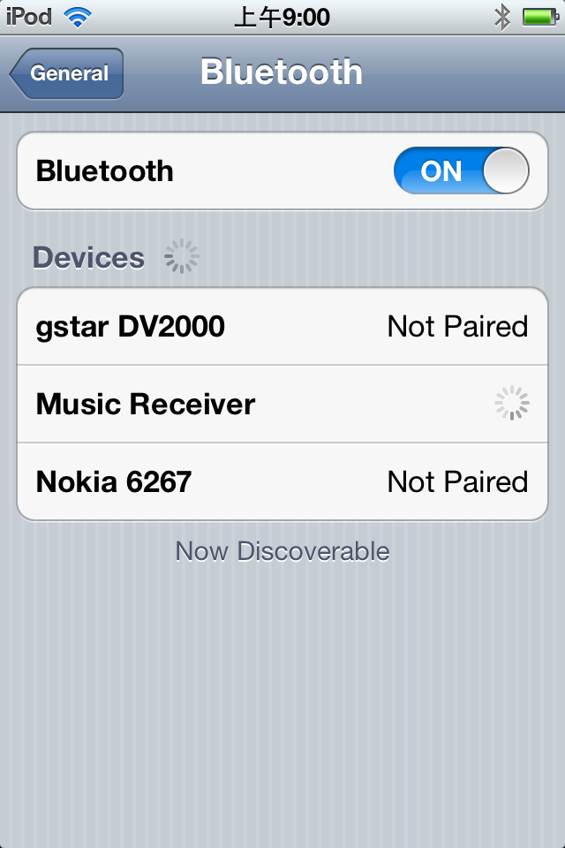
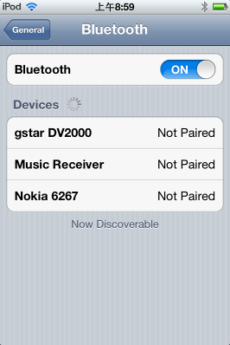

d. Nyalakan fungsi Bluetooth
f. Masukkan “0000” ketika diminta untuk memasukkan kode PIN (beberapa perangkat tidak memerlukan kode PIN).
e. IPod/iPhone/iPad Anda akan mencari secara otomatis perangkat yang tersedia. Anda akan menemukan “Music Receiver” lalu tekan.

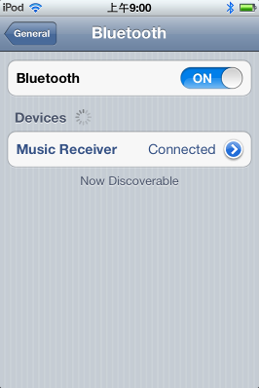

g. iPod/iPhone/iPad Anda terhubung dengan BTR-5300 sekarang. Dan Anda dapat memainkan musik dari iPod/iPhone/iPad.

Android Smartphone/Tablet（ver 4.0 sebagai contoh）
- Masuk ke fitur pengaturan Bluetooth pada smart phone Anda dengan mengikuti langkah-langkah berikut :
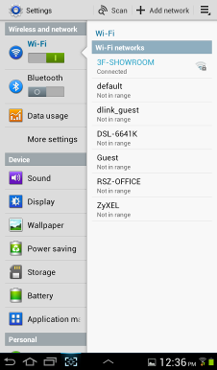
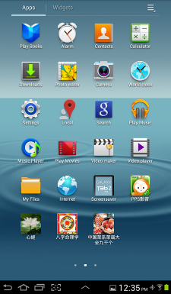
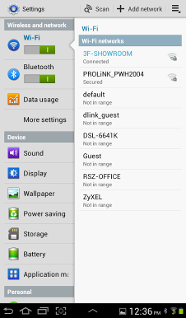

a. Dari Menu utama smart phone, tekan “setting”
b.Pada Menu Setting, aktifkan “Bluetooth”

c. Bluetooth menyala

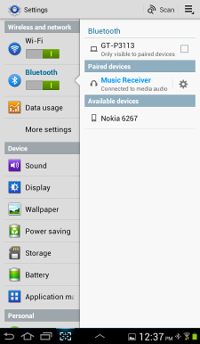
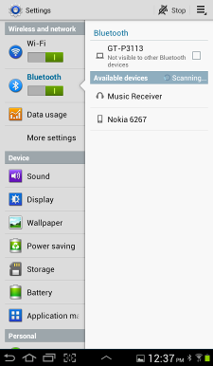
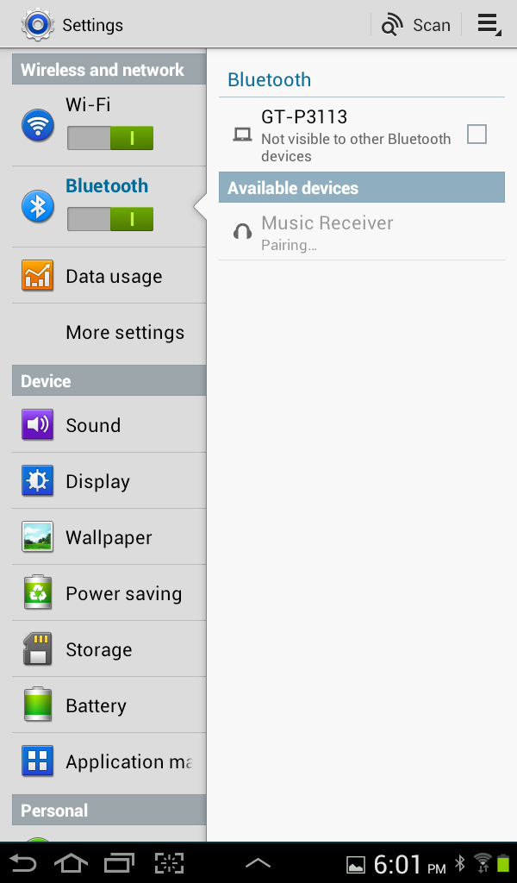

d. Perangkat bluetooth yang dicari akan tampil, harap menekan “Music Receiver”
e. Masukkan “0000” ketika perangkat meminta kode PIN (beberapa perangkat tidak memerlukan Kode PIN).
f. Ketika terhubung, Indikator LED biru pada BTR-5300 akan berkedip sesekali.LED Biru akan terus menyala ketika terjadi sebuah koneksi dan pada smartphone Anda akan tampil “connected to media audio”

Catatan:
Beberapa perangkat, seperti iPhone akan terhubung segera ketika terdeteksi, LED akan menyala pada ON. Perangkat lainnya, seperti Notebook, akan memastikan Apakah Anda akan melakukan koneksi dan LED akan mati sampai terjadi koneksi yang telah ditetapkan.

Walaupun BTR-5300 hanya dapat memainkan musik dari 1 perangkat pada saat itu, tetapi BTR-5300 memungkinkan untuk terhubung dengan 8 perangkat. Yang dimana bahwa Anda harus memasukkan kode PIN untuk setiap perangkat.

Anda dapat memainkan musik sekarang. Cukup memutar musik Anda dari perangkat seperti yang biasa Anda lakukan dan suara akan keluar dari perangkat stereo Anda.

Catatan: Area efektif pada BTR-5300 adalah 33 kaki (10M). (sebatas jarak pandang). Jika Anda menutupi atau melapisi Smartphone atau tablet Anda dan menutupi area Antena Bluettoh, jarak akan berkurang.

Menghubungkan kembali perangkat Anda.
Jika Anda keluar dari area atau mematikan fitur bluetooth pada iPad/iPhone/iPod touch atau Smartphone, BTR-5300 akan terputus dari perangkat Anda. Untuk menghubungkan kembali , cukup diatur pada “Pengaturan Bluetooth” dan tekan “Music Receiver”, lalu Anda tidak perlu memasukkan ulang kode PIN lagi, Koneksi akan terjadi secara otomatis.

Menambahkan Smartphone atau tablet baru：
Jika Anda ingin mengganti 1 perangkat ke perangkat yang lain, harap mengikuti langkah berikut
- Akhiri koneksi bluetooth yang sedang terhubung dengan perangkat koneksi.
- BTR-5300 sekarang dapat terhubung dengan perangkat lainnya seperti iPad/iPod/iPhone atau Smartphone atau tablet.
- Ikuti langkah-langkah “Menghubungkan BTR-5300” untuk menghubungkan perangkat baru.

Indikasi pada LED

Indikasi | pengertian | penjelasan
Berkedip sekali 1.5 detik per 4 detik | Power on /Pairing | Menunggu koneksi perangkat
Menyala terus | terhubung | Perangkat dan BTR-5300 terhubung

Pemecahan Masalah
Anda dapat menemukan solusi dari permasalahan Anda pada sesi ini.

Tidak ada musik keluar dari stereo mobil saya.
◎ Pastikan BTR-5300 is dialiri listrik. Pastikan Anda telah memasang BTR-5300 dengan baik ke Port cigarette lighter pada mobil Anda. Jika Anda telah memasang dengan baik dan benar pada port cigarette lighter dan masih tidak menyala, harap mengganti sekring (harap melihat seksi Penggantian Sekring untuk informasi lebih lagi).
◎ Pastikan Stereo mobil Anda teratur pada AUX In.
◎ Pastikan kabel Audio terpasang dengan baik dan tepatdengan BTR-5300.
◎ Pastikan Volume suara stereo diatur pada tingkat kenyamana untuk mendengar.
◎ Pastikan unit Anda dalam jangkauan area.
◎ Pastikan fungsi Bluetooth sudah menyala pada perangkat Anda.
◎ Pastikan Anda telah memutar musik dari perangkat Anda.
Peringkatan Keamanan
◎BTR-5300 dapat mendukung kemampuan isi daya 2.1 A untuk emngisi daya listrik Smartphone atau Tablet Anda, Jangan melebihi daya port cigarette lighter.
◎ BTR-5300 membutuhkan koneksi penuh dan membutuhkan kedua tangan dalam pemasangan untuk mendapatkan hasil yang baik.
◎ Dilarang menggunakan BTR-5300 dekat air (sebagai contoh, Bak Mandi, tempat cuci piring, tempat cuci piring, tempat cuci baju, lantai yang lembab, kolam renang, atau area lainnya yang berdekatan dengan air)
◎ Bersihkan dengan kain kering.
◎ Cabut BTR-5300 sebelum dibersihkan.
◎ Pasang BTR-5300 jauh dari sumber panas.
◎ Hanya gunakan aksesoris yang disertakan saat pembelian BTR-5300.
◎ Cabut BTR-5300 ketika tidak digunakan dalam waktu yang lama.
Penggantian Sekring
BTR-5300 didesain dengan mekanisme perlindungan ganda, jika tidak ada daya listrik pada unit, Anda dapat mengganti sekring secara sendiri, harap mengikuti langkah-langkah berikut ini.
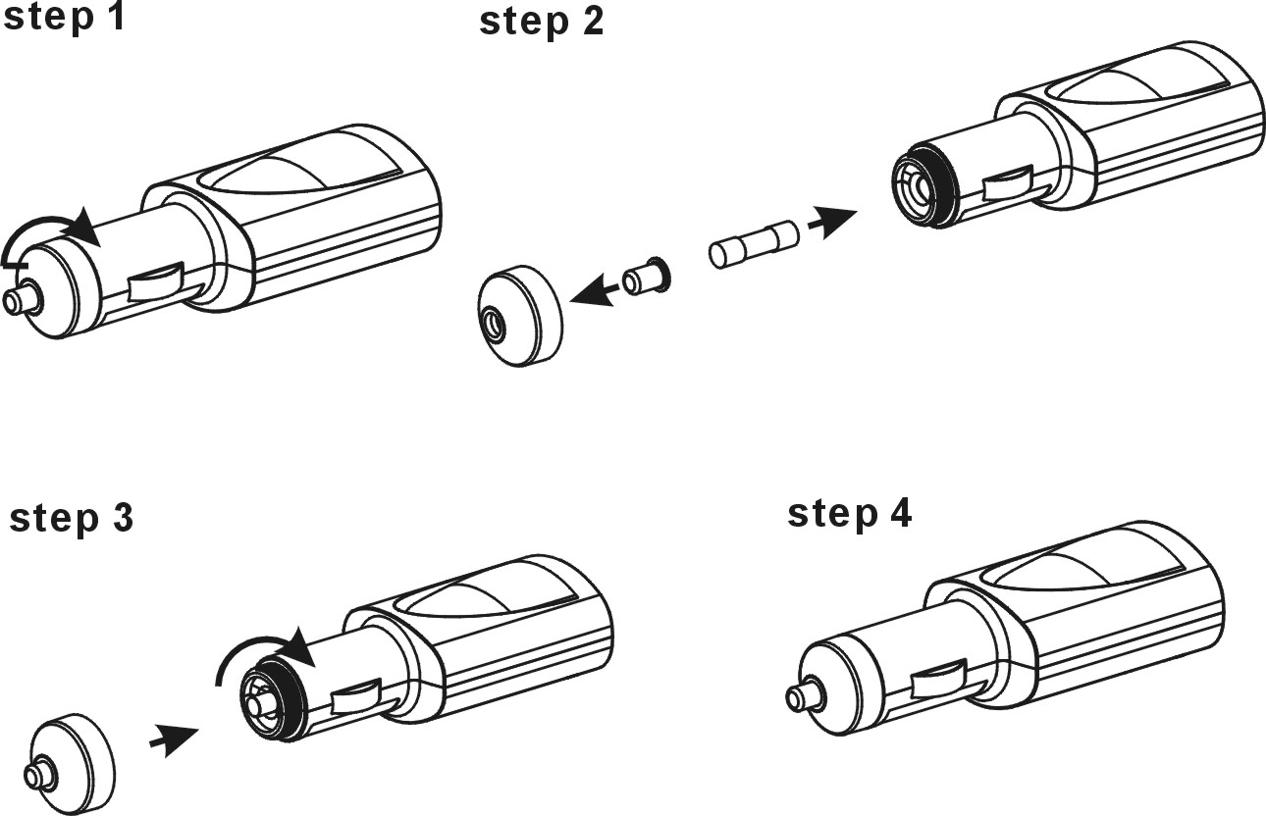

GARANSI

Item | Bluetooth Music Receiver  for Car use | Tanggal pembelian :
Model | BTR-5300
Konsumen | Nama： | TEL：
Konsumen | Alamat：
Agency | Nama： | Cap Toko：
Agency | TEL： | Cap Toko：
Agency | Alamat： | Cap Toko：



- Produk ini telah lulus kualitas kontrol ISO9001. Apabila terjadi kerusakan dalam penggunaan sesuai dengan buku petunjuk, silahkan hubungi dealer Anda atau perusahaan kami untuk melakukan reparasi.
- Silahkan isi kartu garansi dengan lengkap.
- Kartu garansi harus dibubuhi cap dari toko tempat Anda melakukan pembelian.
- Garansi berlaku selama 1 tahun terhitung dari tanggal pembelian, apabila penggunaan sesuai dengan buku petunjuk, maka apabila terjadi kerusakan, tidak dikenakan biaya reparasi.
- Apabila pembelian telah dilakukan lebih dari 1 tahun, maka akan dikenakan biaya reparasi.

Technical Support:
Terima kasih atas partisipasi Anda dalam membeli produk kami, apabila Anda memiliki pertanyaan dapat menghubungi Customer Service kami, TEL: (021) 90299923
Waktu layanan：Senin - Jumat: Pagi : 08:00~12:00 & Siang : 13:00~17:00

